6+
МБУК ВР «МЦБ» им. М. В. Наумова
Добровольский отдел

«Кукольный театр и его актёры»
рекомендательный список литературы
к международному дню театра кукол

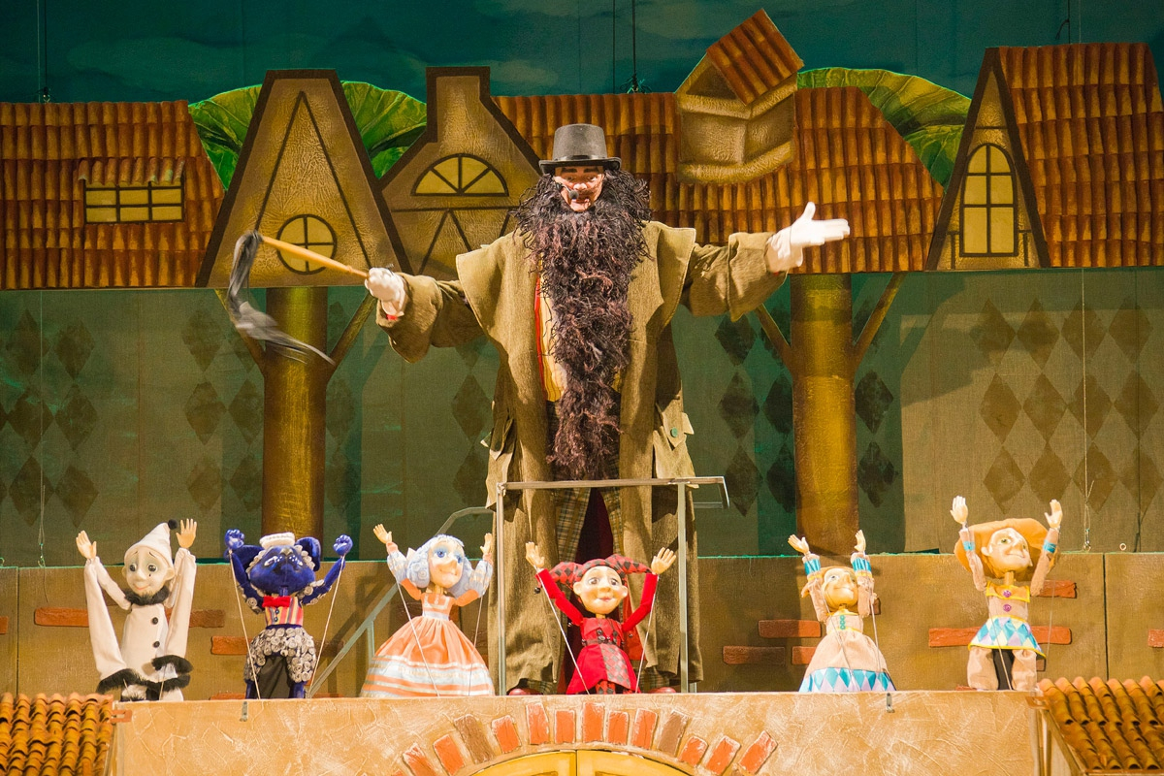

Подготовила:
ведущий библиотекарь
Добровольского отдела
Пенькова Е. Н.

п. Солнечный
2022г.

1.Андрианова-Голицина И.А. «Я познаю мир. Театр» ООО «Издательство Астрель» 2000г.
2. Греф А. «Техника театра кукол» Издание Всероссийского Центра художественного творчества, 2003г.
3.Дангворт Р. «Домашний кукольный театр» Издательство «Росмэн» 2005г.
4.Деммени Е.С. «Школьный кукольный театр» Издательство «Феникс» 1999г.
5.Журнал «Детская энциклопедия» №3 2008г.
6.ЧудаковаН.В. «Я познаю мир. Культура» ООО «Издательство АСТ – ЛТД», 1997г.
7. Губанова Н.Ф. Театрализованная деятельность дошкольников – М., 2007.
8. Мигунова Е.В. Организация театрализованной деятельности в детском саду – Великий Новгород, 2006.
9. http://images.yandex.ru/ (театральные куклы)
10. http://pochemu4ka.ru/publ/99-1-0-634(сценарий сказки)
11. http://ru.wikipedia.org/wiki (кукольный театр)
12. http://www.liveinternet.ru/ (история театра кукол)
13. Программа по организации театрализованной деятельности дошкольников младших школьников «Арт-фантазия» Э.Г.Чуриловой.
14. Программа «Театр-творчество-дети: играем в кукольный театр» Н.Ф. Сорокиной, Л.Г. Миланович.
15. Программа «Театрализованные занятия в детском саду» М.Д.Маханевой.
16. Театрализованные игры в детском саду – авторская педагогическая технология развития ребенка дошкольного возраста в театрализованной деятельности Т. И. Петровой, Е. Л. Сергеевой, Е. С. Петровой. Авторская технология согласована с программой начальной школы «Театр-познание через игру».
17. Программа «Театрализованная деятельность в детском саду» Е. А. Антипиной.
18. «Росинка» Л. В. Куцаковой, С. И. Мерзляковой - модульная педагогическая система воспитания и развития дошкольников от 3 до 7 лет.
19. Программа «Театрализованные игры в реабилитации дошкольников с интеллектуальной недостаточностью» И. Г. Вечкановой.

Уважаемый читатель!
Эти и многие другие книги
ждут тебя в нашей библиотеке!

